**Tampereen seudun Maailmankoulun lainattavat matkalaukut**

Jokainen matkalaukku on oma opetuskokonaisuutensa, omasta kestävän tulevaisuuden näkökulmastaan. Laukun laajaa sisältöä voi hyödyntää yksittäisinä osasina tai suurempana teemakokonaisuutena.

Laukuissa on kirjoja, kortteja, pelejä, kuvasarjoja, musiikkia, pieniä aihetta konkretisoivia materiaaleja ym. lapsia kiinnostavaa ja aihetta syventävää materiaalia. Tärkeintä laukussa on Maailmankoulun omaa tuotantoa oleva opettajanopas, jossa kerrotaan vaihe vaiheelta kuinka parhaiten hyödynnät sisällön runsaudensarvea ryhmässäsi. (Laukun opettajanopasta ei saa kopioida, mutta sen voi halutessaan ostaa koululle tai kunnalle omaan käyttöön.).

Mukavia opetushetkiä laukkujen parissa!

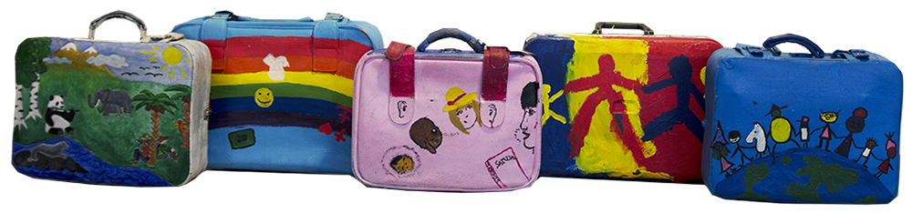

**Alakoulun laukut:**

**Mistä sadut tulevat? (1-3 lk)**  
Monikulttuurisuuden riemua satujen, leikkien ja musiikin kautta! Matkalaukun mukana matkataan eri kulttuureihin maailman ympäri kuten syntymäpäiville Istanbuliin ja Onnin seikkailuun Etelä-Afrikkaan.

**Moninaiset perheet (1-6 lk)**  
Tutustutaan erilaisiin perheisiin! Matkalaukun satujen, harjoitusten, musiikin ja toiminnallisten tehtävien avulla käsitellään monenlaisia perheitä – esim. adoptio-, sateenkaari- ja maahanmuuttajaperheet tulevat tutuiksi. Pohditaan myös ihmisten erilaisuutta ja samankaltaisuutta.

**Lapsen oikeudet (1-6 lk)**  
Tuo Ghana ja Intia luokkahuoneeseen! Matkalaukku sisältää tarinoita, leikkejä, tehtäviä ja musiikkia, joiden avulla tutustutaan elämyksellisesti Lasten oikeuksiin maailmanlaajuisesti. Joko olet kurkannut intialaisten sisarusten tavarapussiin?

**Rauhaa! (1-6 lk)**  
Sovitellen, yhdessä ymmärtäen! Matkalaukku sukeltaa rauhankasvatuksen eri aihepiireihin (mm. ristiriitojen ja konfliktien ratkaisu, yhdenvertaisuus ja syrjimättömyys) toiminnallisten harjoitusten kautta. Rastitehtävät sisältävät moninaisia tehtäviä riimittelystä patsaskuvien tekemiseen ja ristikon ratkaisemisesta taideteoksen rakentamiseen. (1-6 lk)

**Kalle-vaarin matkalaukku maahanmuutosta (1-6 lk)** Seikkaillaan Kalle-vaarin mukana Amerikassa! Laukun monipuolinen sisältö tutustuttaa oppilaan Jenniin, jonka luokalle tulee ulkomaalainen maahanmuuttajaoppilas. Jennin näkökulma avartuu hänen kuullessaan oman Kalle-vaarin kokemuksia siirtolaisena olosta Amerikassa. Historian ja nykyhetken vuoropuhelu, toiminnalliset menetelmät ja mielenkiintoiset materiaalit tuovat mukanaan uusia elämyksiä.

**Vihreä laukku**: Laukun neljä sisältöaluetta kannustavat kestävän kehityksen teemoihin: 1. Kestävään kehitykseen tutustuminen, 2. Puhtaan veden merkitys, 3. Kierrätys ja 4. Kestävät valinnat. Laukun tehtävissä on pyritty huomioimaan myös kielitietoisen opetuksen näkökulmia.

**”Monenlaisten lasten Suomi” -laukku** (5-13 -vuotiaiden opetukseen): Laukku jakautuu neljään itsenäiseen moninaisuutta kunnioittavaan sisältöalueeseen: 1. Tämän päivän Suomi ja Pirkanmaa, vaikuttaminen ja osallisuus 2. Lapsuuden lähihistoriaa Pirkanmaalla 3. Suomen romanikulttuuriin tutustuminen 4. Kielitietoinen kielillä ja murteilla leikkimiseen kannustava kokonaisuus. Laukussa mukana myös ”Runoralli” -runoketjutehtävä.

**Matkalaukkujen varausohjeet**

Lainaus tapahtuu oman Outlook-sähköpostisi Kalentereiden kautta. Konkreettisesti laukku haetaan ja palautetaan Maailmankoulun toimipisteeseen omatoimisesti. Voit lainata kerralla yhden tai useamman laukun vaikkapa naapuriluokan kollegasi kanssa noin neljäksi viikoksi kerrallaan. Tarkastathan aina lainakerran päätteeksi laukun sisältöluettelon avulla, että kaikki tavarat tulevat mukaan ja palautat laukun/laukut ajoissa seuraavan käyttöön.

1. Aukaise Outlook-sähköpostiohjelmasta kalenterisi.. Klikkaa vasemmalta valikosta ”Muut kalenterit” hiiren oikealla näppäimellä ja valitse valikosta ”Avaa kalenteri”.  
3. Kirjoita ”Hakemisto” -kenttään ”MK”, niin alle pitäisi avautua lista Maailmankoulun laukuista.  
4. Valitse etsimäsi laukku, esim. MK vaka Lapsen oikeudet. Klikkaa sitä hiiren vasemmalla näppäimellä ja valitse ”Avaa”.  
5. Nyt näytölle avautuu varauskalenteri. Katso, milloin laukulla ei ole varauksia. Kuukausinäkymän saat auki ylävalikosta klikkaamalla ”Kuukausi”.  
6. Tee oma varaus 3-5 viikoksi: Klikkaa kahdesti lainauksen aloituspäivämäärää kalenterista. Kirjoita avautuvaan laatikkoon ”Tapahtuma” oma nimesi ja päiväkotisi/koulusi ja valitse alkamispäivämäärän vierestä ”Kesto” kohdan alin vaihtoehto eli ”Mukautettu”, jolloin aukeaa ”Aloitus” päivämäärän alle uusi sarake ”Loppu”. Klikkaa valitsemasi päättymispäivämäärä.  
7. Klikkaa vasemmasta yläkulmasta ”Tallenna”.  
8. Nyt varauksesi näkyy kalenterissa. Tarkastathan, että lainaustiedot ovat oikeat.

Ensimmäisen kerran varauskalenteria kokeiltuasi huomaat, että se ei ole niin vaikeakäyttöinen kuin ensi alkuun saattaa vaikuttaa. Jos esiintyy ongelmia, niin ota yhteyttä Tarja-Kaarina Lääperiin, niin tehdään varaus yhdessä. puhelin: 040 3579684 ja sähköposti: [tarja.laaperi@tampere.fi](mailto:tarja.laaperi@tampere.fi)

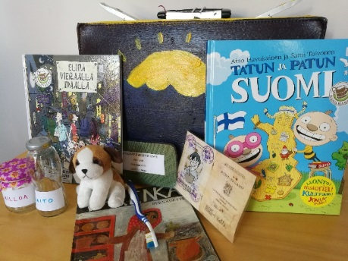 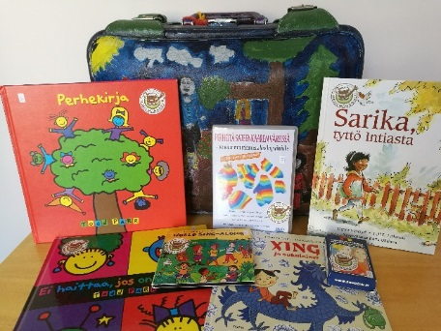 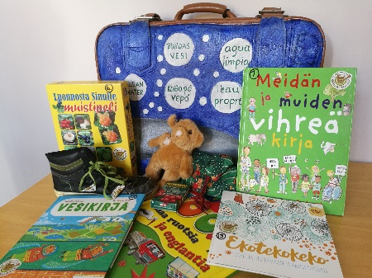

”Kalle vaari” -laukku ”Moninaiset perheet” -laukku ”Vihreä laukku”